企业用工备案办理流程

- 企业端登录网址：
https://he.12333.gov.cn/sythwssb/static/loginsyth.html
- 操作步骤
第一步：没注册的必须自行注册用户名、密码。
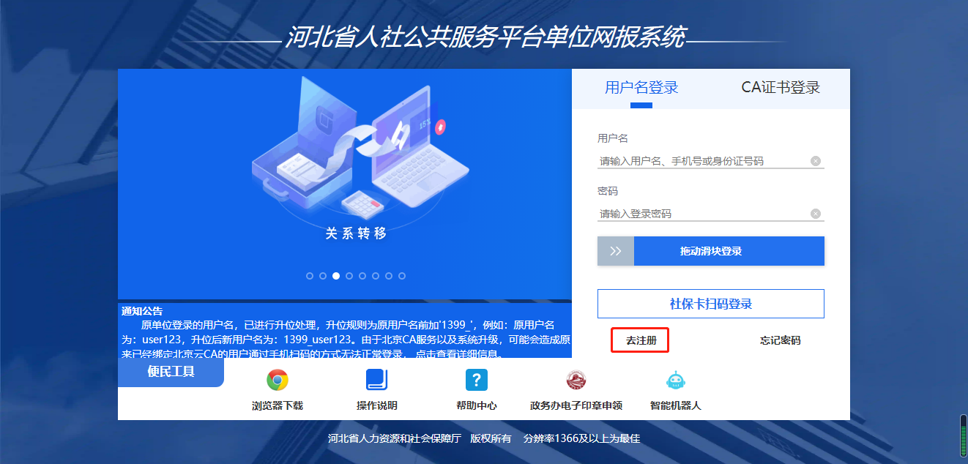
点击【去注册】，按提示自行填写信息，注册用户名，设定密码，务必记住自己的用户号和密码。

第二步、使用“用户名登录”，输入用户名和密码后，“拖动滑块登录”，进行登录并绑定CA。
注意:“社保卡扫描登录”暂不启用。
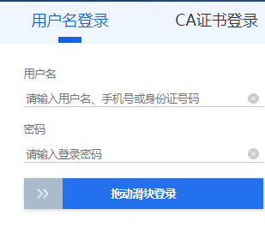

①绑定单位CA。点击设置图标，选择“CA绑定”。以后使用单位CA登录系统进行备案业务操作，就可以进行线上业务办理。
对应选择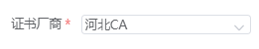

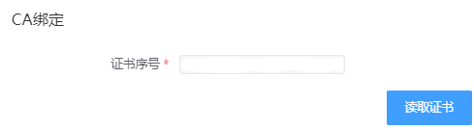

保存 
②特殊情形下，还想使用用户名登录系统并进行备案业务操作，需要进行“单位绑定”操作：点击右上角姓名后齿轮图标，选择“单位绑定”，进行“开通网报”操作。【业务系统】下选择“劳动用工备案”系统，点击【操作】下“备案单位注册与绑定”。

选择CA登录（注册过的可以直接选择CA登录）
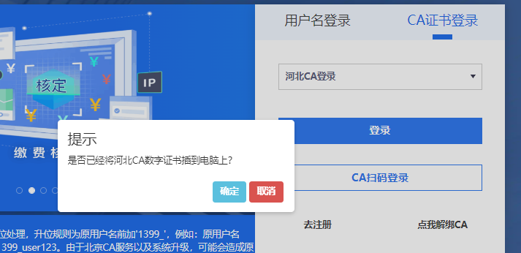

点击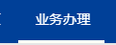 进行绑定用工备案
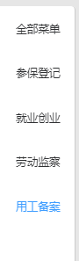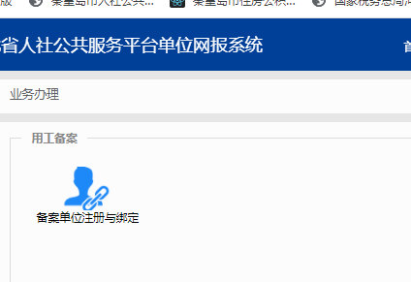

5、填写相关信息
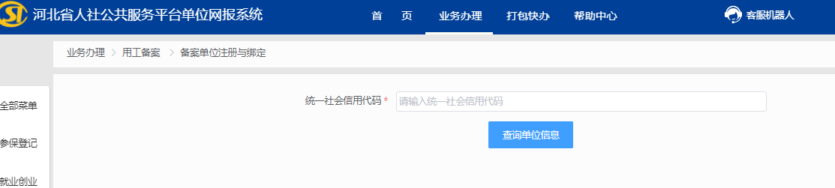
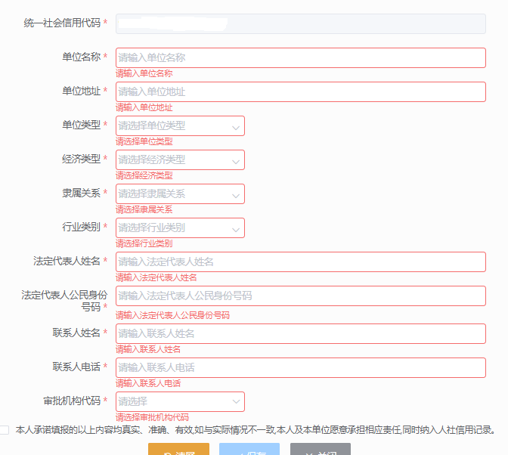

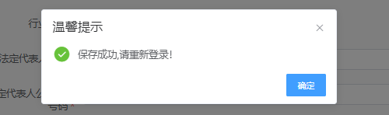
请务必按提示内容，如实填报用人单位信息。特别提醒：填报【审批机构代码】时，根据现在你单位备案业务由哪一级审批，就选择哪一级。例如，市直备案业务，在秦皇岛市人力资源和社会保障局政务大厅做现场业务，就要选择“秦皇岛市市本级”。
“用户名登录”系统并做业务，必须和当地劳动用工备案部门提前沟通，每笔线上业务您都需要持本人身份证、携带《业务申请单》和相关材料到业务大厅，现场申请业务受理。
第三步：使用CA登录，进行备案业务操作。
点击业务办理→用工备案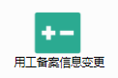点击所办业务。
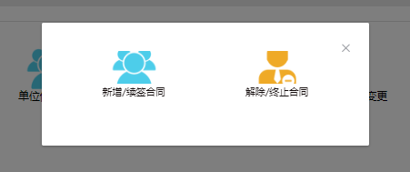
首次，先下载excel模板，在模板中录入备案人基本信息并保存，进行批量导入。
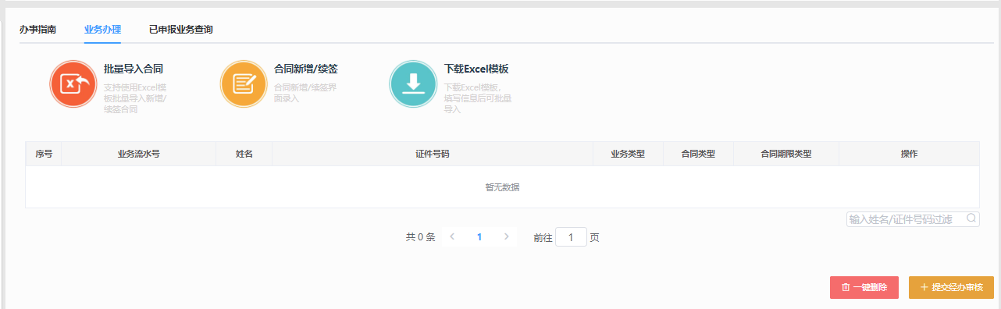

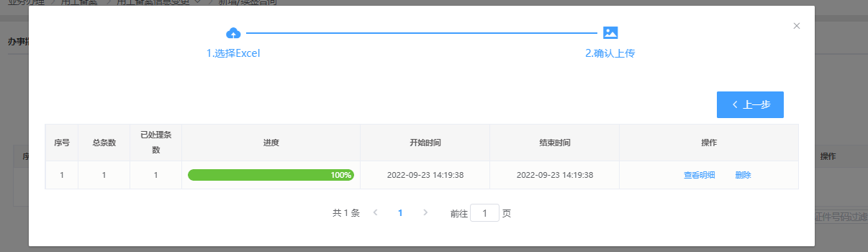
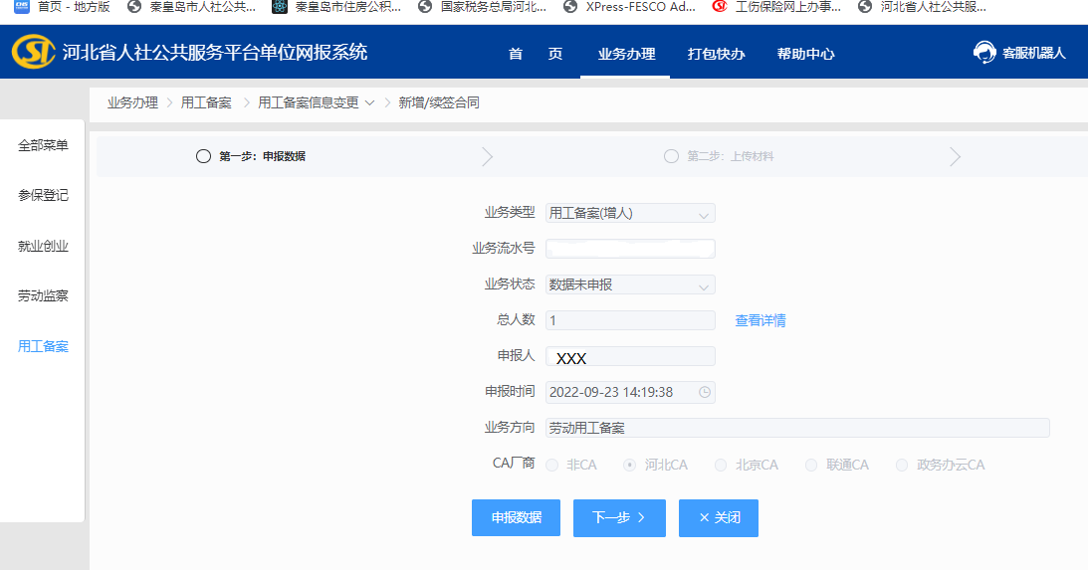

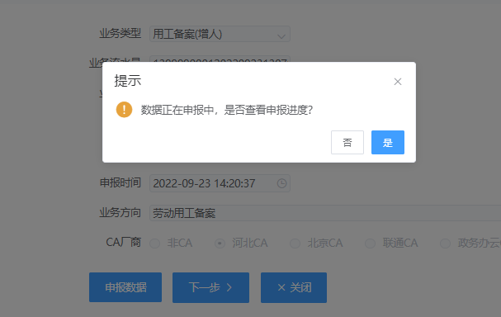
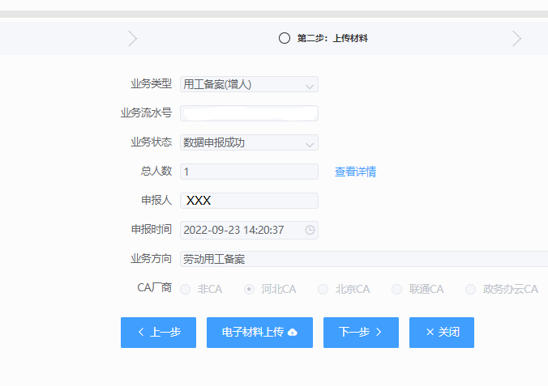

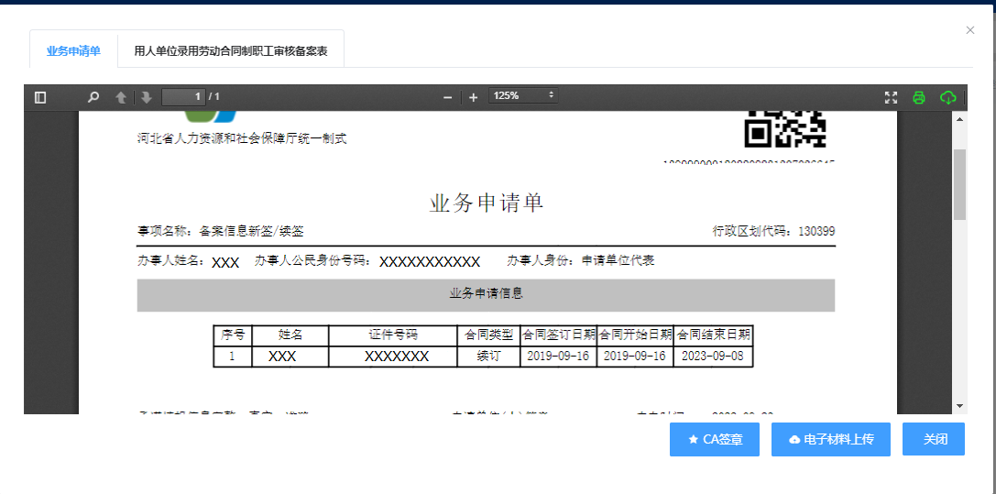
CA签章→电子上传材料→提交

